**Условие лабораторной работы**

Разработать имитационную модель функционирования одноканальной разомкнутой СМО с одним типом заявок. Пользователь должен задавать интенсивность поступления заявок и интенсивность их обслуживания. Буфер имеет бесконечную ёмкость. Пользователю должны отображаться значения интенсивности поступления заявок, интенсивности обслуживания и загрузка.

равномерное распределение;

**Теоретическая часть**

**1. Распределения**

Случайная величина имеет равномерное распределение на отрезке $[a;b]$, где $a,b∈R$, если её плотность распределения $f_{X}(x)$ имеет следующий вид:

$$\begin{matrix}f_{X}(x) & = & \left\{\begin{matrix}\frac{1}{b-a}, & x∈[a;b] \\ 0, & x∉[a;b]\end{matrix}\right.\end{matrix}.$$

Интегрируя функцию плотности распределения, можно получить соответствующую её функцию распределения:

$$\begin{matrix}F_{X}(x) & = & \left\{\begin{matrix}0, & x<a \\ \frac{x-a}{b-a}, & x<b \\ 1, & x≥b\end{matrix}\right.\end{matrix}.$$

**2. Понятия планирования эксперимента**

Эксперимент – система операции, воздействий и (или) наблюдений, направленных на получение информации об объекте при исследовательских испытаниях.

Опыт – воспроизведение исследуемого явления в определённых условиях проведения эксперимента при возможности регистрации его результатов.

План эксперимента – совокупность данных, определяющих число, условия и порядок реализации опытов.

Планирование эксперимента – выбор плана эксперимента, удовлетворяющего заданным требованиям.

Фактор – переменная величина, по предположению влияющая на результаты эксперимента.

Отклик – наблюдаемая случайная переменная, по предположению зависящая от факторов.

Функция отклика – зависимость математического ожидания отклика от факторов. Значение наблюдаемой переменной, полученное в ходе эксперимента, складываются из функции отклика и погрешности значения, полученного в результате эксперимента:

$$y=f(x)+ε(x),$$

где $f(x)$– функция отклика, $ε(x)$– ошибка эксперимента.

Планирование эксперимента позволяет строить регрессионную модель и предсказать результаты будущих экспериментов в точке факторного пространства – пространства, координатные оси которого соответствуют значениям факторов.

**Примеры работы программы**

Моделирование выполняется с помощью метода $Δt$, который заключается в последовательном анализе состояний всех блоков в момент $t+Δt$ по заданному состоянию блоков в момент $t$. Достоинством данного метода является равномерность протягивания модельного времени. Основной недостаток этого принципа заключается в значительных затратах машинного времени на реализацию моделирования системы. При недостаточно малом $Δt$ появляется опасность пропуска отдельных событий в системе, что исключает возможность получения адекватных результатов при моделировании.

Интенсивность поступления заявок $λ$– частота появления событий в единицу времени. Интенсивность обработки заявки $μ$– частота обработки событий в единицу времени. Загрузка $ρ$– отношение интенсивности потока поступления к интенсивности обработки:

$$ρ=\frac{λ}{μ}.$$

С помощью параметра $ρ$ можно оценить, находится ли система в стационарном режиме (для стационарного режима $ρ<0$).

При моделировании на параметрах по умолчанию ($[a,b]=[0;10]$, $σ=5$) в среднем были получены следующие значения:

1. интенсивность поступления заявок $λ=0,20$;
2. интенсивность обработки заявок $μ=4,29$;
3. загрузка $ρ=0,05$.

В работе был проведён пассивный эксперимент. График, представленный на рисунке 1, отражает зависимость времени ожидания от загрузки. При варьировании параметров при проведении пассивных экспериментов система находится в стационарном состоянии, но, если загрузка превышает единицу, система переходит в нестационарное состояние. На основе проведённых экспериментов можно оценить интервалы варьирования факторов.

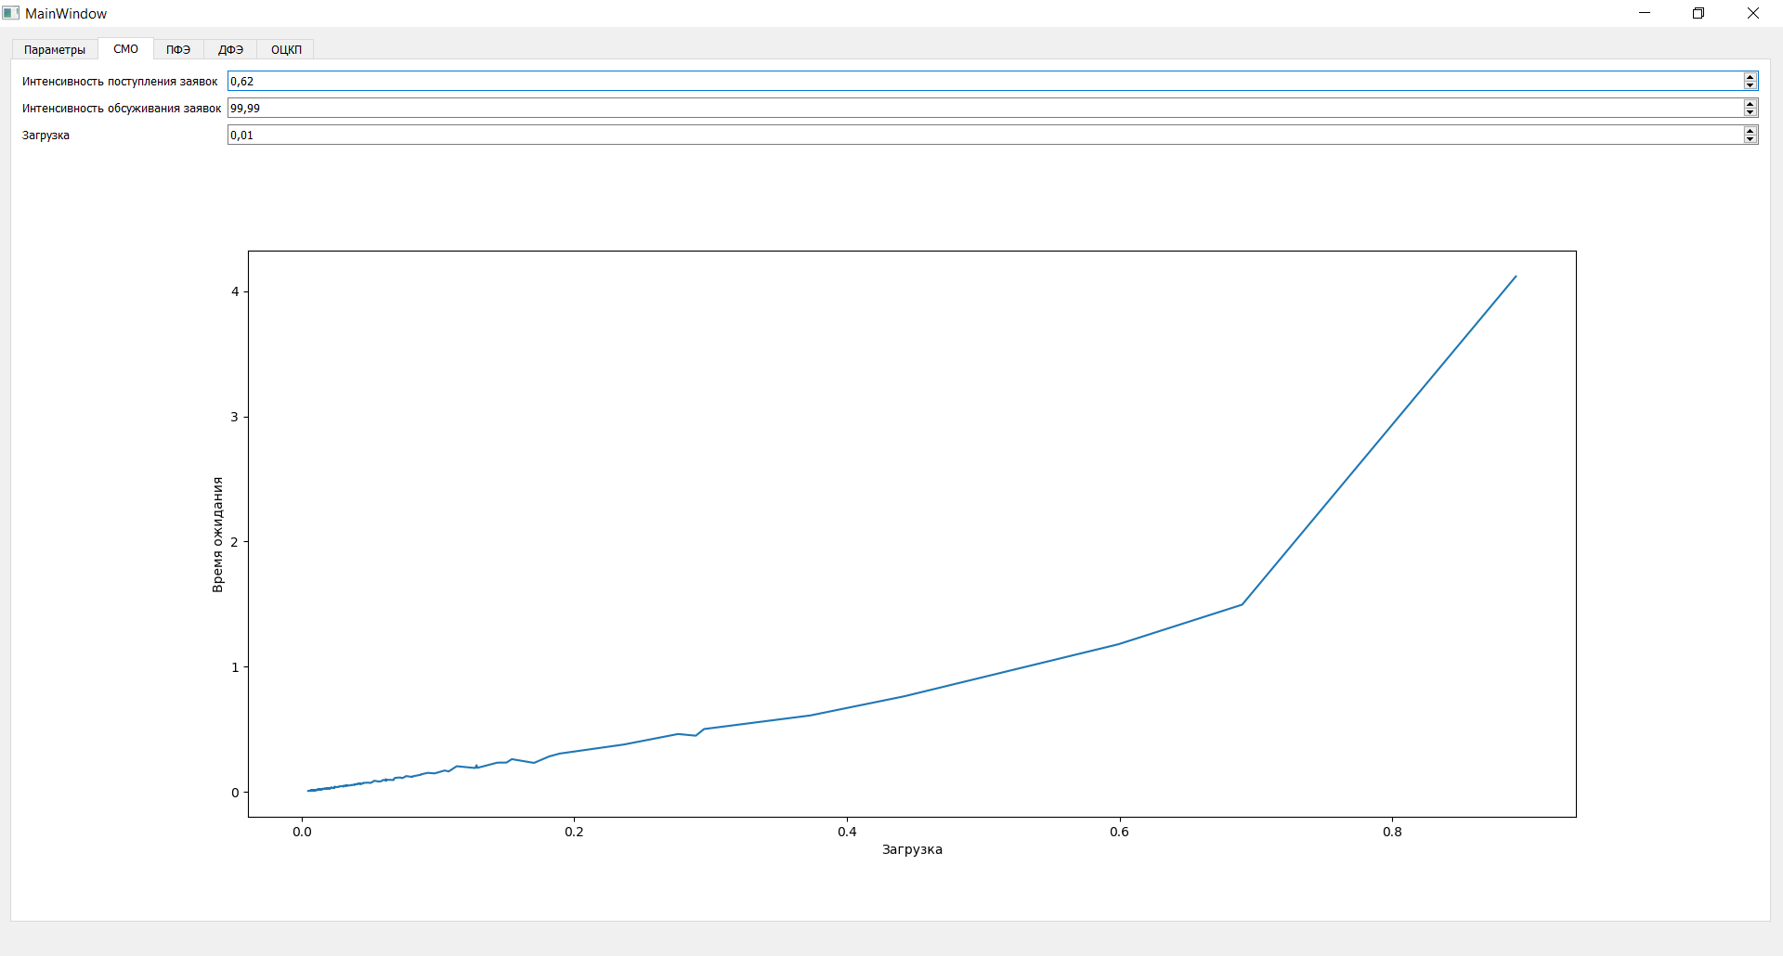

Рисунок 1. График.